APP修改建议

1. 数据的动态显示
2. 需要动态显示的数据类别和最短时间间隔

* 生活习惯部分
  + 饮食中的全部内容；（动态显示的最短时间间隔为1周）
  + 运动习惯：不同运动类型每周运动的天数、消耗的能力（MET-min/周）（动态显示的最短时间间隔为1周）；
* 生理指标：全部项目
* 身高、体重、腰围、臀围（动态显示的最短时间间隔为1周）
* 心率、呼吸、体温、血压、血氧饱和度实测值（动态显示的最短时间间隔为30分钟，若接入可穿戴设备则以可穿戴设备为准）
* 生理指标的测量频率（动态显示的最短时间间隔为半年）
* 空腹血糖、随机血糖、餐后2h血糖测量值（动态显示的最短时间间隔为1天）
* 糖化血红蛋白测量值（动态显示的最短时间间隔为3个月）
* 总胆固醇、甘油三酯、高密度脂蛋白、低密度脂蛋白、血尿酸测量值（动态显示的最短时间间隔为3个月）
* 情绪与认知功能：全部项目（动态显示的最短时间间隔为1个月）

基本数据的动态记录，图形显示（血压最少间隔30min可以测量。）包括：生活习惯、血压等。

1. 动态数据显示形式（待定）

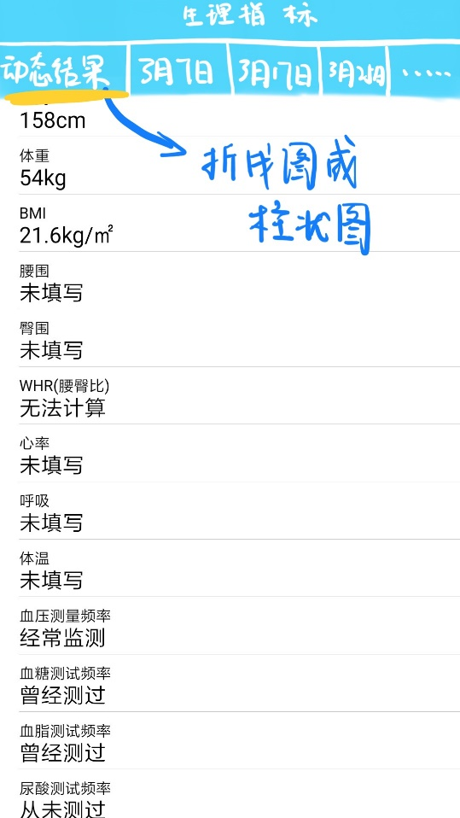

1. 首页和居民页的修改
2. 设计

医生/护士可以在后台看到监测数据：设置收藏夹功能，以便单独掌握重点人群的健康动态；设置“近期查看关注”功能，以方便查看历史信息；增加基本信息情况（年龄、性别等），同时提供根据相关信息进行患者筛选的功能，便于医生从众多居民数据中有针对性进行筛选。

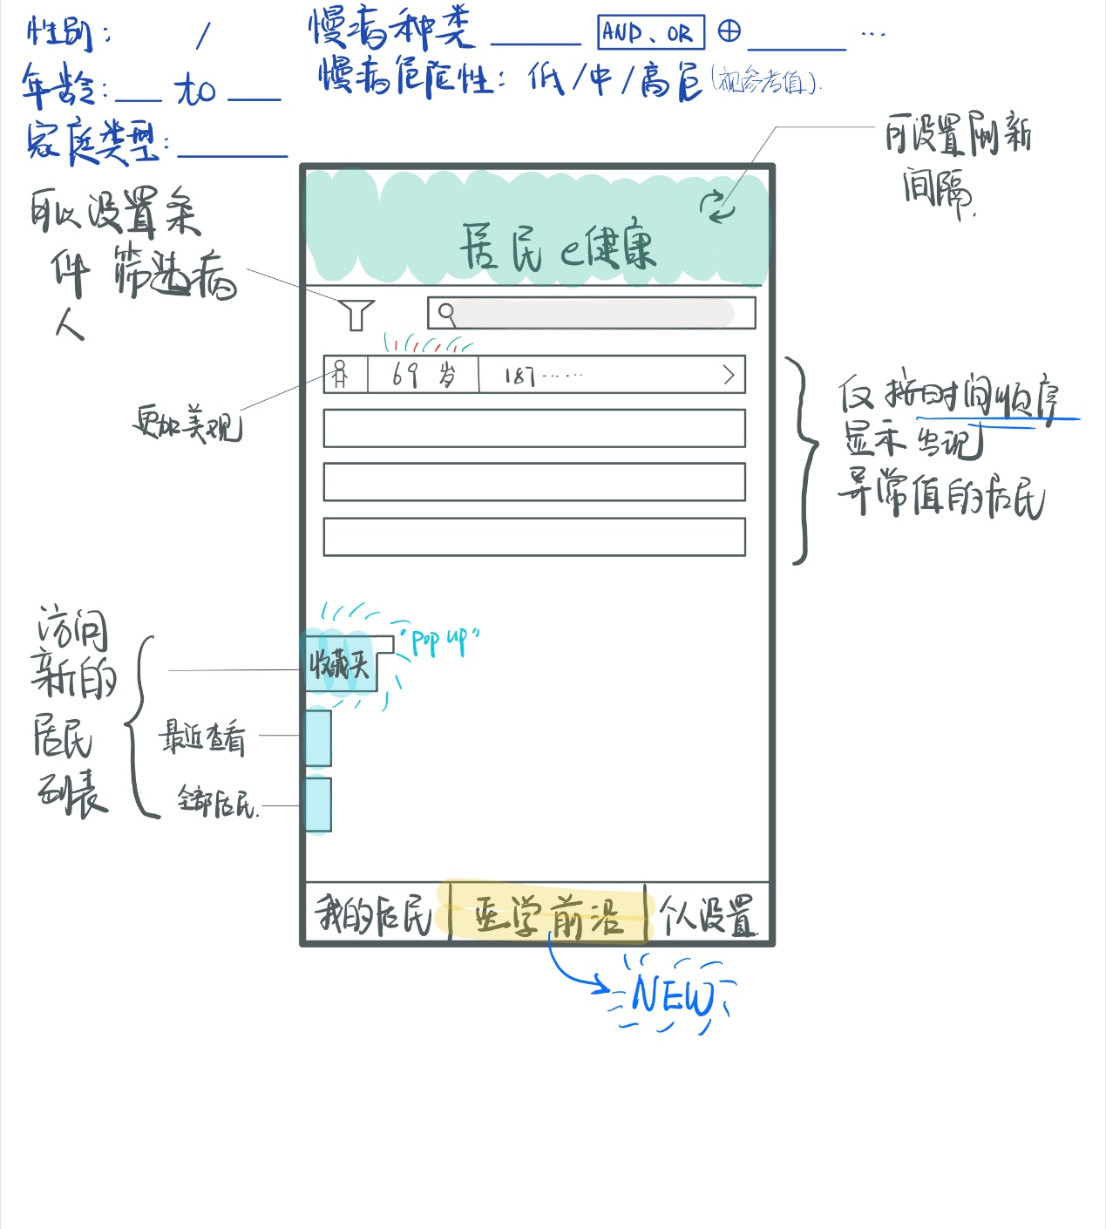

1. 居民页需添加功能

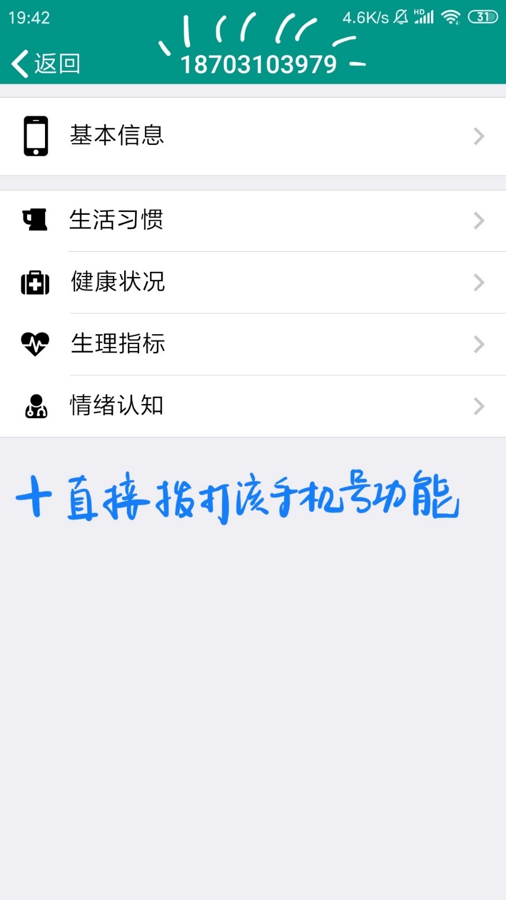增加电话拨打功能和将居民添加至收藏夹功能

将该居民添加到收藏夹